



|  |  |  |  |  |  |
| --- | --- | --- | --- | --- | --- |
| **人工智能** | | | **学院** | **2024** | **级** |
| **计科（专升本）** | | | **专业** | **2** | **班** |
| **姓名：** | **钟润柯** | | | | |
| **学号：** | **202435710252** | | | | |
| **实验：** | **表单与数据收集** | | | | |
| **批阅老师：** | | **文立斌** | | | |
| **日期：** | **2024-11-27** | | | | |
| **成绩：** |  | | | | |

**实验报告内容**

**任务A、用户注册表单网页（div + form）**

此处开始（先删除这些文字哦），复制、截图或描述本任务相关网页的如下内容：

1. HTML、CSS或JS源码（放在表格或文本框内，5号字、单倍行距）
2. 页面浏览效果（务必能看清楚）
3. 网页完成过程或遭遇问题的文字描述

务必记得先删除这些要求描述的文字！！！

|  |
| --- |
| <!DOCTYPE html>  <html lang="en">  <head>      <meta charset="UTF-8">      <meta name="viewport" content="width=device-width, initial-scale=1.0">      <title>钟润柯A</title>      <style >          .divh {              float: left;              clear: left;              margin-top: 10px;          }          .divc {              float: left;              width: 200px;              margin-top: 10px;          }      </style>  </head>  <body>      <div style="width: 260px;">          <h4>输入用户注册信息</h4>          <form>              <div class="divh">姓名：</div><div class="divc"><input type="text"></div>              <div class="divh">身份：</div><div class="divc"><input type="text" value="学生"></div>              <div class="divh">性别</div><div class="divc">                  <input type="radio" value="male">男                  <input type="radio" value="female">女              </div>              <div class="divh">爱好：</div><div class="divc">                  <input type="checkbox">读书                  <input type="checkbox">旅行                  <input type="checkbox">其他              </div>              <div class="divh">城市：</div><div class="divc">                  <select>                      <option value="" selected>请选择</option>                      <option value="beijing">北京</option>                      <option value="shanghai">上海</option>                      <option value="guangzhou">广州</option>                      <option value="shenzhen">深圳</option>                  </select>              </div>              <div class="divh">密码：</div><div class="divc"><input type="password"></div>              <div class="divh"></div><div class="divc">                  <button>注册</button>                  <button>重置</button>              </div>          </form>      </div>  </body>  </html> |

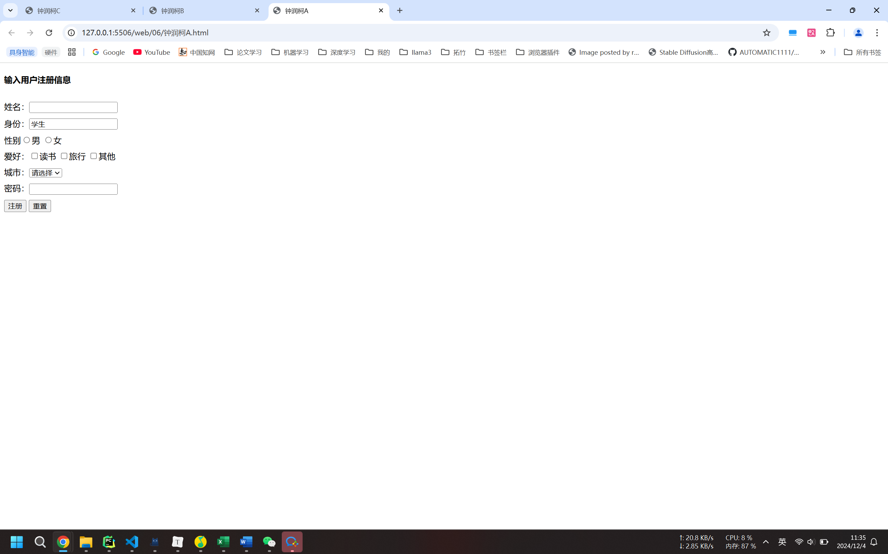

**任务B、信用卡申请表单网页（table + form）**

|  |
| --- |
| <!DOCTYPE html>  <html lang="en">  <head>      <meta charset="UTF-8">      <meta name="viewport" content="width=device-width, initial-scale=1.0">      <title>钟润柯B</title>      <style>          * {              margin: 0;              padding: 0;              background-color: #fff;          }          .container {              width: 50%;              margin: 20px auto;              padding: 20px;              /* background-color: #fff; */              box-shadow: 0 0 10px rgba(0, 0, 0, 0.2);          }          h2 {              text-align: center;              /* color: #333; */              padding: 20px;          }          table {              width: 100%;              border-collapse: collapse;          }          th,          td {              padding: 10px;              border: 1px solid #ccc;          }          th {              background-color: #f0f0f0;              text-align: left;          }          .input_style {              width: 70%;              padding: 8px;              border: 1px solid #ccc;              border-radius: 4px;          }          select {              padding: 8px;              border: 1px solid #ccc;              border-radius: 4px;          }          .input_radio {              margin-right: 10px;          }          .input_checkbox {              margin-right: 10px;          }          .btn_submit {              width: 50%;              margin-left: auto;              margin-right: auto;              display: block;              background-color: #e2979b;              padding: 10px;              color: #fff;              border-radius: 4px;              border: none;              cursor: pointer;          }          .btn_submit:hover {              background-color: #e2979b;          }      </style>  </head>  <body>      <div class="container">          <h2>信用卡申请表</h2>          <form>              <table>                  <tr>                      <th>登录账户</th>                      <td><input class="input_style" type="text" name="username" value="admin" /></td>                  </tr>                  <tr>                      <th>昵称</th>                      <td><input class="input_style" type="text" name="nickname" value="admin"></td>                  </tr>                  <tr>                      <th>性别</th>                      <td><input class="input_radio" type="radio" name="gender" value="male" /><span>男</span>                          <input class="input_radio" type="radio" name="gender" value="female" /><span>女</span>                      </td>                  </tr>                  <tr>                      <th>登录密码</th>                      <td>                          <input class="input_style" type="password" name="pwd" />                      </td>                  </tr>                  <tr>                      <th>确认密码</th>                      <td>                          <input class="input_style" type="password" name="pwd2" />                      </td>                  </tr>                  <tr>                      <th>职业</th>                      <td>                          <select>                              <option value="student">学生</option>                              <option value="teacher">教师</option>                              <option value="engineer">工程师</option>                              <option value="medic">医生</option>                              <option value="worker">工人</option>                              <option value="policeman">警察</option>                          </select>                      </td>                  </tr>                  <tr>                      <th>身份证号</th>                      <td>                          <input class="input_style" type="text" name="people_id" />                      </td>                  </tr>                  <tr>                      <th>手机号码</th>                      <td>                          <input class="input_style" type="text" name="phone" />                      </td>                  </tr>                  <tr>                      <th>Email</th>                      <td>                          <input class="input_style" type="text" name="email" id="email">                      </td>                  </tr>                  <tr>                      <th>照片</th>                      <td>                          <input type="file" name="image">                      </td>                  </tr>                  <tr>                      <th>月收入</th>                      <td>                          <input class="input_style" type="text" name="monthMoney" value="1200">                      </td>                  </tr>                  <tr>                      <th>验证码</th>                      <td>                          <input class="input_style" type="text" name="imagecode" value="09AC">                      </td>                  </tr>                  <tr>                      <th>已阅读相关条款</th>                      <td>                          <input class="input_checkbox" type="checkbox" name="detail" id="">                      </td>                  </tr>                  <tr>                      <td colspan="2">                          <button class="btn_submit" type="submit">确认提交</button>                      </td>                  </tr>              </table>          </form>      </div>  </body>  </html> |

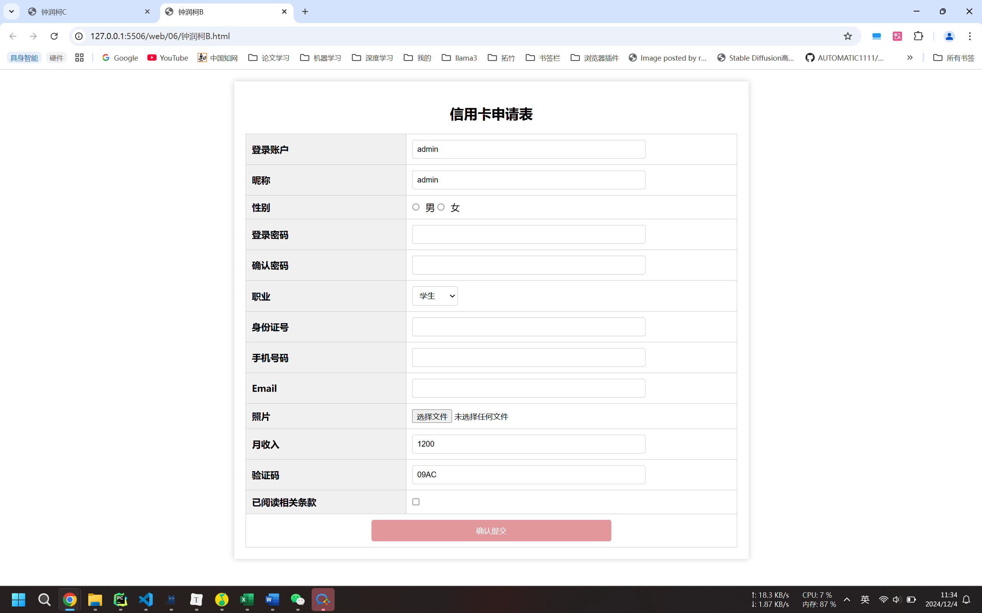

**任务C、千年之恋婚恋网站注册网页**

|  |
| --- |
| <!DOCTYPE html>  <html lang="en">  <head>      <meta charset="UTF-8">      <meta name="viewport" content="width=device-width, initial-scale=1.0">      <title>钟润柯C</title>      <link rel="stylesheet" href="钟润柯D.css">  </head>  <body id="container">      <!-- 页眉区 -->      <div id="head"></div>      <!-- 导航区 -->      <div id="nav_bg">          <ul class="nav">              <li><a href="#">首页</a></li>              <li><a href="#">会员</a></li>              <li><a href="#">活动</a></li>              <li><a href="#">直播</a></li>              <li><a href="#">视频</a></li>              <li><a href="#">注册</a></li>          </ul>      </div>      <!-- 焦点区 -->      <div id="banner">          <img src="imageszrk/banner.jpg" alt="">      </div>      <!-- 内容区 -->      <div id="content">          <h2 class="step">注册步骤</h2>          <form class="one">              <h3>您的账号信息</h3>              <hr />              <table class="content">                  <tr>                      <th>注册方式：</th>                      <td>                          <label for="email"><input type="radio" name="register" id="email" />E-mail注册</label>                          <label for="phone"><input type="radio" name="register" id="phone" />手机号码注册</label>                      </td>                  </tr>                  <tr>                      <th>注册邮箱：</th>                      <td>                          <input class="input_style" type="text" name="email">                      </td>                  </tr>                  <tr>                      <th>注册手机：</th>                      <td>                          <input class="input_style" type="text" name="phone">                      </td>                  </tr>                  <tr>                      <th>登录密码：</th>                      <td>                          <input class="input_style" type="password" name="pwd">                      </td>                  </tr>                  <tr>                      <th>验证密码：</th>                      <td>                          <input class="input_style" type="password" name="pwd2">                      </td>                  </tr>                  <tr>                      <th>昵称：</th>                      <td>                          <input class="input_style" type="text" name="nickname">                      </td>                  </tr>              </table>              <h3>您的个人信息</h3>              <hr />              <table class="content">                  <tr>                      <th>性别：</th>                      <td>                          <label for="boy"><input type="radio" name="sex" id="boy" />男</label>                          <label for="girl"><input type="radio" name="sex" id="girl" />女</label>                      </td>                  </tr>                  <tr>                      <th>学历：</th>                      <td>                          <select>                              <option>请选择</option>                              <option>博士</option>                              <option>硕士</option>                              <option>本科</option>                              <option>专科</option>                              <option>高中</option>                              <option>初中</option>                              <option>小学</option>                          </select>                      </td>                  </tr>                  <tr>                      <th>所在城市：</th>                      <td>                          <select>                              <option>北京</option>                              <option>上海</option>                              <option>广州</option>                              <option>深圳</option>                              <option>重庆</option>                              <option>成都</option>                          </select>                      </td>                  </tr>                  <tr>                      <th>兴趣爱好：</th>                      <td>                          <label for="football"><input type="checkbox" name="hobby" id="football" />足球</label>                          <label for="basketball"><input type="checkbox" name="hobby" id="basketball" />篮球</label>                          <label for="swim"><input type="checkbox" name="hobby" id="swim" />游泳</label>                          <label for="sing"><input type="checkbox" name="hobby" id="sing" />唱歌</label>                          <label for="running"><input type="checkbox" name="hobby" id="running" />跑步</label>                          <label for="yogo"><input type="checkbox" name="hobby" id="basketball" />瑜伽</label>                          <label for="other"><input type="checkbox" name="hobby" id="other" />其他</label>                      </td>                  </tr>                  <tr>                      <th>自我介绍：</th>                      <td>                          <textarea class="textarea_style" placeholder="评论的时候，请遵纪守法并注意语言文明"></textarea>                      </td>                  </tr>                  <tr>                      <td colspan="2" style="text-align: center;">                          <button class="submit_btn" type="submit"></button>                      </td>                  </tr>              </table>          </form>      </div>      <!-- 页脚区 显示版权信息 -->      <div id="footer">          <p>Copyright @ 2021 <span>Zhong Runke</span>,All rihts reserved.</p>          <p>2021，版权所有 千年之恋 ICP备案13385453</p>      </div>  </body>  </html> |
| * {      margin: 0;      padding: 0;  }  #container {      width: 980px;      margin-left: auto;      margin-right: auto;  }  #head {      width: 100%;      height: 70px;      background-image: url(imageszrk/logo.jpg);      background-repeat: no-repeat;      background-position: center;  }  /* 导航区 */  #nav_bg {      width: 100%;      height: 50px;      background-color: rgb(254, 102, 143);  }  .nav {      width: 100%;      /* text-align: center; */  }  .nav li {      list-style: none;      float: left;      margin-left: 60px;      /* margin-right: 20px; */  }  .nav li a {      text-decoration: none;      display: inline-block;      line-height: 50px;      color: #fff;      padding-left: 30px;      padding-right: 30px;  }  .nav li a:hover {      background-color: rgba(255, 255, 255, 0.5);      color: #000;  }  /* 焦点区 */  #banner {      width: 100%;      height: 429px;  }  /* 内容区 */  #content {      width: 100%;      background-image: url(imageszrk/content_bg.jpg);      background-repeat: no-repeat;      /* height: 500px; */      padding-left: 50px;      color: #e2979b;  }  .step {      /* margin-top: 20px; */      padding-top: 20px;      margin-left: 120px;      width: 50%;      background: url(imageszrk/step.jpg) no-repeat 150px 15px;      /* background-repeat: no-repeat; */      /* background-position: right; */  }  .one {      margin-top: 20px;      margin-left: 120px;  }  .content {      /* border-top: 1px solid #e2979b; */      /* text-align: right; */      /* width: 100%; */      cursor: default;  }  hr {      width: 50%;      height: 2px;      background-color: #e2979b;      border: none;      margin-top: 10px;  }  th {      padding-left: 35px;  }  th,  td {      padding-top: 15px;      /* border: 1px solid #acc; */      /* pointer-events: none; */  }  h3 {      margin-top: 30px;  }  th {      text-align: right;  }  .input_style {      border: 1px solid #e2979b;      border-radius: 4px;      width: 250px;      height: 25px;  }  select {      width: 150px;      padding: 2px;      border: 1px solid #e2979b;      border-radius: 4px;      color: #e2979b;  }  .textarea_style {      display: inline-block;      /* color: #e2979b; */      width: 300px;      height: 100px;      border: 1px solid #e2979b;      border-radius: 4px;      padding: 20px;      resize: none;  }  .submit_btn {      background-image: url(imageszrk/btn.jpg);      background-repeat: no-repeat;      width: 166px;      height: 46px;      border: none;      /* cursor: pointer; */      margin-left: 100px;      margin-bottom: 30px;  }  #footer {      background-color: rgb(254, 102, 143);      width: 100%;      /* height: 80px; */      text-align: center;      /* padding-top: 20px; */  }  #footer p {      padding-top: 8px;      padding-bottom: 8px;      color: #fff;  }  #footer span {      color: red;  } |

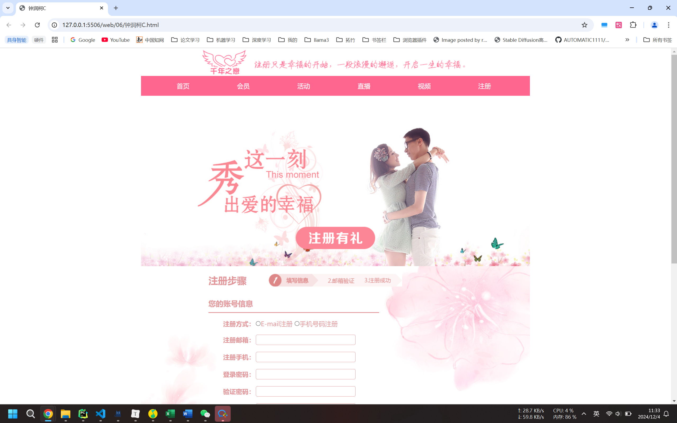

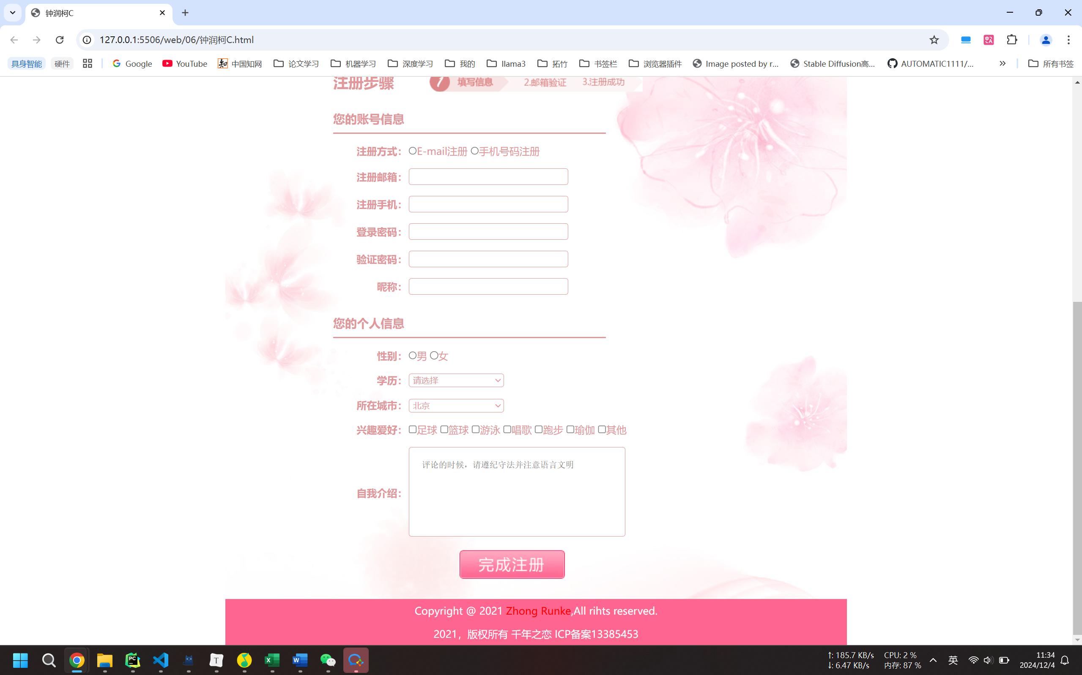

**总结及建议**

通过这次学习，我们学会了div和form表单使用，特别是input，select等表单元素，设置表单样式等，这能让我们做出好看有实际功能的网页，为后续的学习打下了基础。